Mission erfüllt – Veränderung in der Geschäftsleitung: Ulf Thiele verlässt Industrieriesen Schneider Electric

Kundenservice in der DACH-Region auf ein Spitzenniveau geführt
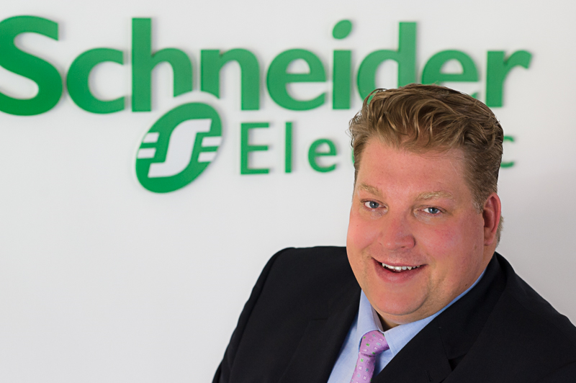
Ratingen, 14.05.2018 – Auf eigenen Wunsch habe Ulf Thiele, Vice President Customer Satisfaction & Quality DACH, die operative Verantwortung für die Kundenbetreuung und Customer Experience in Deutschland, Österreich und der Schweiz (DACH) zum 31.05.2018 abgegeben, teilt Schneider Electric mit.
Thiele scheide nach der sehr erfolgreichen Beendigung seiner Mission, den Kundenservice in der DACH-Region auf ein Spitzenniveau zu führen, aus dem Unternehmen aus, um sich neuen Herausforderungen außerhalb des Konzerns zu stellen.
Ulf Thiele, Vice President Customer Satisfaction & Quality DACH Zone
Foto: Schneider Electric
Seit Anfang 2014 führte Ulf Thiele erfolgreich die Bereiche Kundenbetreuung (Customer Care Center) sowie Quality & Customer Satisfaction.
Er hat die Geschäftsbereiche von Grund auf neugestaltet und die Kundenzufriedenheit in vier Jahren verdoppelt, verbunden mit erheblichen Effizienzgewinnen. Ermöglicht wurde dies durch die konsequente Ausrichtung aller Prozesse auf Kundenbedürfnisse und die entsprechende Digitalisierung der Geschäftsabläufe.
Mit diesem Vorgehen sei der Grundstein für das zukünftige Wachstum von Schneider Electric in der DACH-Zone gelegt worden, heißt es aus Ratingen.
Extern wurde diese Leistung mit zwei Top-Ten-Platzierungen bei Deutschlands wichtigstem Servicewettbewerb, dem „Top Service Award Deutschland“ in 2016 und 2017 gewürdigt.
„Seine Entscheidung, unser Unternehmen zu verlassen, bedauern wir sehr. Wir danken Ulf Thiele ausdrücklich für seine hervorragende Arbeit in den vergangenen Jahren“, betont Dr. Barbara Frei, CEO und Zone President Schneider Electric DACH.

Über Schneider Electric
Schneider Electric ist führend bei der Umsetzung der digitalen Transformation in den Bereichen Energiemanagement und Automatisierung. Das Unternehmen bietet intelligente Lösungen für die Segmente Privathaushalt, Gebäudetechnik, Rechenzentrum sowie für Infrastrukturanbieter und die Industrie. Mit Niederlassungen in über 100 Ländern gehört Schneider Electric zu den weltweiten Marktführern im Energiemanagement, in der Mittel- und Niederspannung sowie bei der sicheren Stromversorgung und der Automatisierungstechnik. Wir bieten integrierte Effizienzlösungen, die Energie, Automation und Software nahtlos miteinander verbinden.
In unserem globalen Ökosystem arbeiten wir mit einer großen Partner-, Integratoren- und Entwicklergemeinschaft zusammen. Unsere offenen Plattformen gewährleisten dabei Echtzeitkontrolle und maximale Betriebseffizienz. Wir glauben, hervorragende Mitarbeiter und Partner machen Schneider Electric zu einem großartigen Unternehmen. Unser Engagement für Innovation, Vielfalt und Nachhaltigkeit stellt sicher, dass unser Firmenmotto „Life is On“ für alle Menschen, zu jedem Zeitpunkt und an jedem Ort gilt.
www.schneider-electric.de
Entdecken Sie ‘Life Is On’
Folgen Sie uns auf: Hashtags: #SchneiderElectric #LifeIsOn #InnovationAtEveryLevel #EcoStruxure

